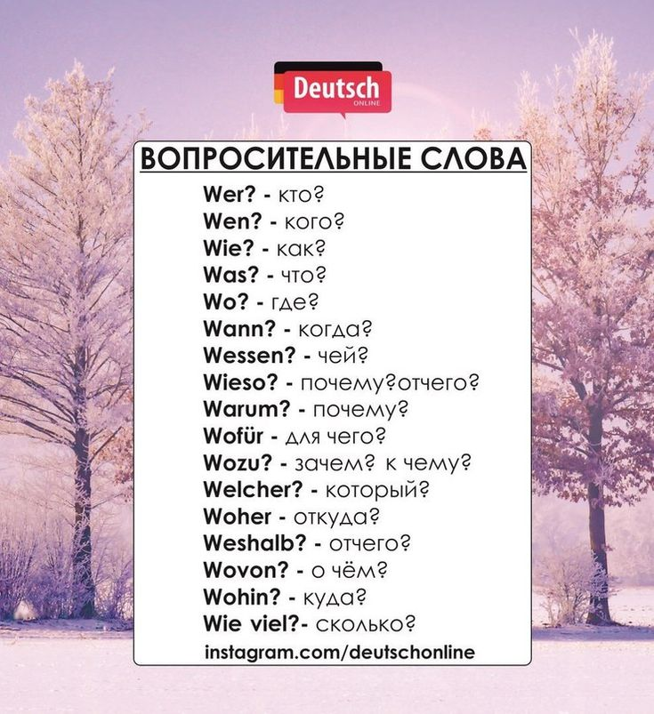

Задание:
1. переписать таблицу и выучить слова,
2. выполнить упр. 128, 129 и выслать до 10.04.20 г. на почту:
biblioteka-uk2014@yandex.ru .

